Graphql jeson api gatsby source drupal

# **Chapitre I : CONTEXTE GÉNÉRAL**

* Introduction
* Présentation de l'Entreprise
* Présentation du Projet
* Méthodologie et Planification



Chapitre 1 : Contexte général

**1.1Introduction**

Ce chapitre situe le projet dans son contexte général, en commençant par une brève présentation de l’organisme d’accueil, de ses différents services et de son organigramme. Il introduit par la suite le travail demandé dans ce stage, ainsi que la méthodologie suivie pendant son mise en œuvre.

* 1. **Présentation de l'Entreprise/Organisme d'Accueil**

### Fullwaveagency

FULLWAVE, une agence web spécialisée dans le développement sous Drupal, avec des bureaux à Paris et à Casablanca. Depuis sa fondation en 2014, FULLWAVE s'est établie comme un acteur de premier plan dans le domaine, offrant à ses clients une expertise reconnue en solutions et technologies Open Source. Avec une équipe composée de 11 à 50 employés, FULLWAVE se distingue par son engagement à aider ses clients à atteindre leurs objectifs les plus ambitieux.



Fig. 1.1 : Logo de Fullwave

### Missions de Fullwaveagency

FULLWAVE, s’engage continuellement à fournir un travail de qualité suivant les dernières normes et avancées technologiques. Entourant ses clients de spécialistes et exploitant la puissance du CMS Drupal, FULLWAVE les accompagne dans leurs projets. Son approche repose sur une méthodologie de travail agile et rigoureuse. Les missions de l'entreprise incluent:

* Fournir un travail de qualité conforme aux dernières normes et avancées technologiques.
* Accorder une attention particulière au détail pour se différencier dans un marché compétitif.
* S'entourer de spécialistes et exploiter la puissance du CMS Drupal pour accompagner les clients dans leurs projets.
* Suivre une méthodologie de travail agile et rigoureuse.
* Coordonner les équipes, établir des plannings et des modes opératoires adaptés à chaque projet.
* Dimensionner les équipes en fonction des besoins spécifiques de chaque projet.

### Services de Fullwaveagency

Les services offerts par l'entreprise FULLWAVE reflètent son engagement à fournir des solutions innovantes et des résultats exceptionnels à ses clients. Découvrons maintenant en détail les principaux services proposés.

* Centre de Services et TMA Drupal :

Le Centre de Services et TMA Drupal de FULLWAVE offre une gamme de services de maintenance applicative, de support technique, de gestion de projets spécifiques, ainsi que d'audits et d'optimisation de sites Web. Ce service assure un soutien continu pour garantir le bon fonctionnement et l'évolutivité des solutions Drupal des clients. L'approche proactive de l'équipe et son expertise technique permettent d'accompagner les clients à chaque étape de leur projet, de la conception à la maintenance.

* Création de sites web, intranet et extranet :

Le service de création de sites web, intranet et extranet de FULLWAVE est dirigé par des experts Drupal reconnus pour leur savoir-faire et leur expérience. L'adoption d'une méthodologie de travail agile permet le développement de solutions web robustes et évolutives, parfaitement adaptées aux besoins spécifiques des clients. Des outils et des applications sur mesure sont conçus pour garantir une expérience utilisateur optimale et répondre aux exigences uniques de chaque projet.

* Hébergement et Devops :

FULLWAVE propose des services d'hébergement et de Devops pour assurer la disponibilité et la performance des sites web. Les serveurs sont hébergés en France, garantissant une qualité de service optimale et une conformité aux normes de sécurité. Des solutions en cloud, comme la plateforme platform.sh, sont également disponibles pour accélérer le déploiement des projets et réduire le time to market. L'offre comprend une gestion complète de l'infrastructure jusqu'au site web, assurant une gestion transparente et efficace de l'environnement technologique des clients.

### Organigramme de Fullwaveagency

L'organigramme ci-dessous illustre la structure organisationnelle de l'entreprise FULLWAVE, mettant en évidence les différents départements, les responsabilités de chaque équipe et les liens hiérarchiques au sein de l'organisation.

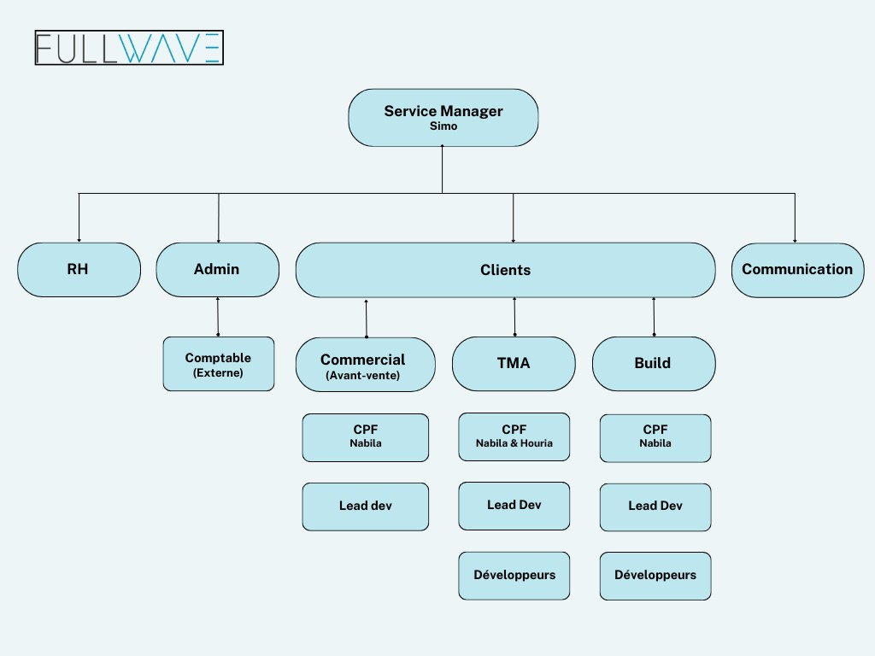

Fig. 1.2 : organigramme FULLWAVE

* 1. **Présentation du projet**

### Problématique

Dans le contexte actuel de l'entreprise, où la section "Jobs" sur le site web de FULLWAVE facilite l'accès et la candidature aux offres d'emploi, se pose un défi crucial : l'optimisation et la gestion efficace des processus post-candidature.

Malgré la disponibilité de cette plateforme de candidature en ligne, la gestion des étapes ultérieures, telles que le feedback, la coordination des entretiens et le suivi des candidatures, demeure un enjeu majeur.

Cette constatation souligne une lacune dans le système de recrutement interne, appelant à une réévaluation approfondie et à une amélioration des processus existants.

Garantir une transition fluide et transparente entre la phase de candidature et les étapes suivantes du processus de recrutement est essentiel pour maintenir l'engagement des candidats et optimiser leur expérience tout au long du parcours de recrutement.

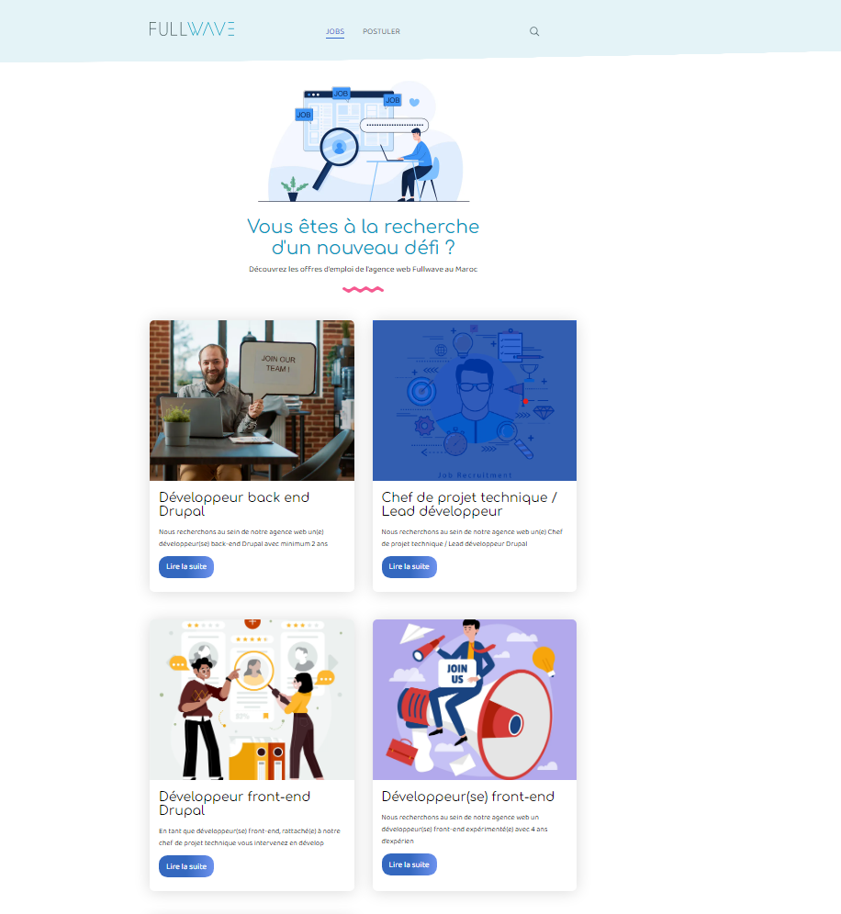

Fig. 1.3 : Interface des offres d'emploi sur le site web de FULLWAVE

L'interface suivante de description de l'emploi choisi met en évidence les sections clés telles que le profil recherché, la personnalité attendue, les compétences requises et les modalités du poste, offrant ainsi une vision complète des attentes de l'entreprise envers les candidats potentiels.

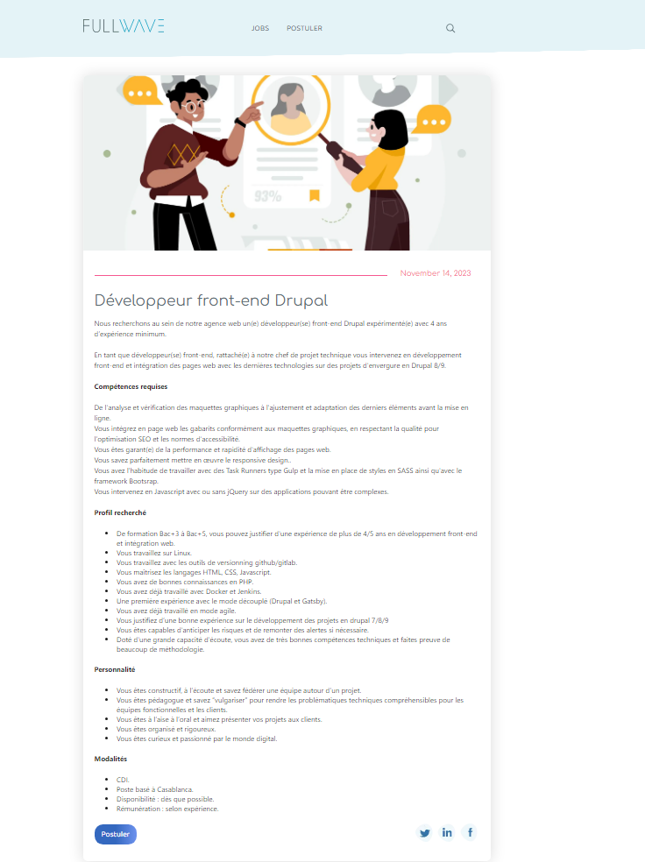

Fig. 1.4 : Interface description d'emploi

Une fois le bouton "Postuler" cliqué, l'utilisateur est redirigé vers une page de soumission de candidature où il est invité à remplir ses informations personnelles ainsi que ses préférences en matière de modalités de travail.

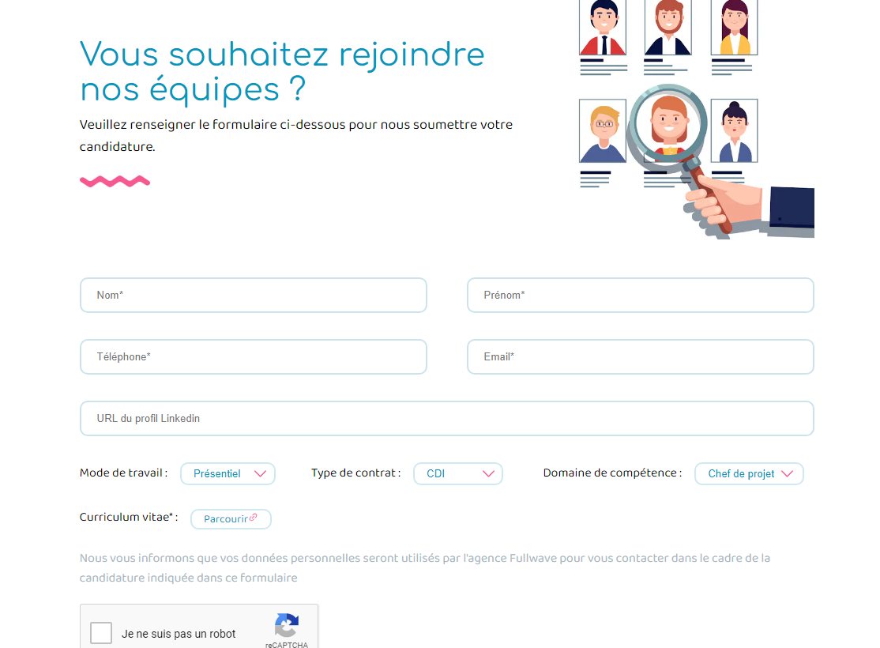

Fig. 1.5 : Interface Formulaire de candidature

### Objectifs du projet

Dans le cadre de notre projet visant à améliorer les processus de recrutement, notre objectif principal est de mettre en place un système de gestion des statuts des candidatures intégré à notre entreprise. Notre système se concentrera sur la gestion des statuts des candidatures et l'envoi d'e-mails automatisés en fonction de ces statuts.

Chaque candidature passera par différentes étapes, telles que l'examen initial, les entretiens, et la décision finale. À chaque étape, notre système permettra de mettre à jour le statut de la candidature, ce qui déclenchera automatiquement l'envoi d'un e-mail préconfiguré au candidat pour l'informer de la décision prise.

Ce système automatisé de gestion des statuts et d'envoi d'e-mails permettra d'assurer une communication claire et transparente avec les candidats à chaque étape du processus de recrutement, tout en réduisant la charge administrative pour nos équipes de recrutement. En résumé, notre objectif est de créer une expérience de recrutement efficace et positive pour les candidats, tout en optimisant les opérations de recrutement de notre entreprise.

### Description des différentes phases ou composantes du projet :

Le projet a été divisé en plusieurs phases distinctes, chacune jouant un rôle crucial dans son développement et sa mise en œuvre :

**Benchmarking sur les ATS (Systèmes de Suivi des Candidatures) :** La première phase a été consacrée à une analyse approfondie des systèmes ATS afin de comprendre leur fonctionnement, leurs avantages et leurs limitations. Cette étape a permis de collecter des informations essentielles sur les pratiques et les fonctionnalités courantes dans le domaine.

**Formation sur Drupal :** Une fois le benchmarking terminé, une formation approfondie sur la plateforme Drupal a été entreprise. Cette formation, d'une durée de 3 à 4 semaines, visait à acquérir les compétences nécessaires pour développer et personnaliser des solutions basées sur Drupal.

**Rédaction des Spécifications Fonctionnelles et Conception du Projet :** Après la phase de formation, l'élaboration des spécifications fonctionnelles et la conception du projet ont été entreprises. Cette étape cruciale a permis de définir précisément les besoins du projet et d'élaborer une architecture solide pour sa mise en œuvre.

**Intégration du Projet Fullwave :** Une fois les spécifications définies et la conception établie, le projet Fullwave a été intégré dans l'infrastructure du projet. Cette étape a permis de disposer d'une base solide pour le développement ultérieur.

**Développement et Implémentation :** Cette phase du projet se concentre sur le développement des fonctionnalités spécifiées et leur intégration dans le système. Cette phase est essentielle pour concrétiser les concepts abordés dans les spécifications fonctionnelles et pour produire un produit final fonctionnel.

**Test du Projet :** Une fois le développement achevé, la phase de test débutera. Cette étape consistera à évaluer chaque fonctionnalité du projet afin de s'assurer qu'elle répond aux exigences spécifiées. Des tests de régression seront également effectués pour garantir que les modifications apportées n'ont pas affecté les fonctionnalités existantes. Les retours seront collectés et traités pour corriger les éventuels problèmes identifiés lors des tests.

**Traitement des Retours :** Suite aux tests, les retours et les commentaires des utilisateurs seront pris en compte. Une analyse approfondie sera réalisée pour comprendre les points faibles du système et les améliorations nécessaires. Les retours seront traités de manière méthodique pour apporter les ajustements nécessaires et garantir la qualité et la fiabilité du produit final.

**Livraison :** Une fois que toutes les corrections et les améliorations ont été apportées et que le projet a été validé par les tests, la phase de livraison pourra commencer. Le produit final sera déployé dans l'environnement de production et mis à la disposition des utilisateurs finaux. Un suivi post-livraison sera assuré pour garantir que le système fonctionne correctement et répond aux attentes des utilisateurs.

* 1. **Planification du projet**

### Composition de l'équipe projet

L'équipe projet se compose de plusieurs membres clés, chacun apportant une expertise spécifique. En tant que stagiaire occupant le poste de développeur full stack, j'ai travaillé aux côtés de Abdessamad El moghir, notre Lead développeur back-end, et Yassine Takeddine, notre Lead développeur front-end. Sous la direction de Nabila Daya, notre cheffe de projet fonctionnel, nous avons collaboré pour assurer la réalisation efficace des objectifs du projet.

### Méthodologie de travail

Dans le cadre de mon stage PFE chez Fullwave, je travaille sur un projet de Tierce Maintenance Applicative (TMA) visant à intégrer une nouvelle partie, l'Application Tracking System (ATS), à une application déjà existante. Pour garantir le bon déroulement du projet et assurer une collaboration efficace au sein de l'équipe de développement, nous avons opté pour la méthodologie Scrum.

Le succès de notre projet repose sur l'engagement et la collaboration des acteurs principaux :

* Product Owner : Simo Asmouh, manager chez Fullwave, joue le rôle de Product Owner, responsable de la définition des fonctionnalités du produit et de leur priorisation.
* Scrum Master : Nabila Daya, cheffe de projet, assure le bon déroulement des pratiques Scrum et facilite l'équipe dans l'application de la méthodologie.
* Équipe Scrum : L'équipe est composée de moi-même, stagiaire Full Stack, ainsi que d'un lead développeur back-end et d'un lead développeur front-end, chacun apportant son expertise pour la réalisation du projet.

Les différentes phases du projet sont rythmées par une série de réunions clairement définies et limitées dans le temps. Nous allons présenter ces différentes réunions ci-dessous.

* Daily Meeting : Réunion quotidienne de synchronisation de l'équipe, d'une durée maximale de 30 minutes. Chaque membre répond à trois questions : qu'a-t-il fait hier, qu'a-t-il prévu de faire aujourd'hui et quelles difficultés rencontre-t-il.
* Sprint Planning : Au début de chaque sprint, nous nous réunissons pour sélectionner les fonctionnalités à développer et définir les objectifs du sprint.
* Rétrospective du Sprint : À la fin de chaque sprint, nous menons une rétrospective pour évaluer notre performance, identifier les points à améliorer et proposer des solutions pour les sprints suivants.
* Sprint Review : À la fin de chaque sprint, nous organisons une réunion de revue où nous présentons les fonctionnalités développées et recueillons les retours du Product Owner.

### Planification du projet :

**Tableau des tâches**

Il est fondamental de découper le projet en sous-ensembles de tâches simples pour en faciliter la gestion. La Figure 7 présente un tableau détaillé des différentes tâches à accomplir, mettant en lumière leur chronologie et les détails de leur exécution.

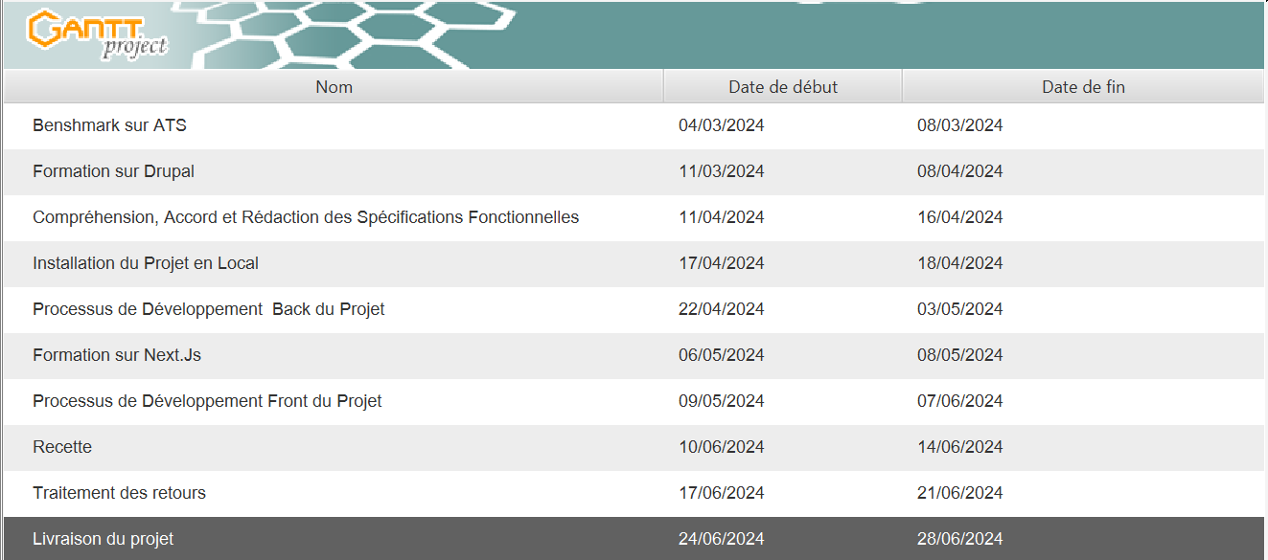

Fig. 1.7 : Tableau des tâches

**Diagramme de Gantt**

Le diagramme de Gantt représente visuellement la planification temporelle des tâches du projet. Chaque tâche est représentée par une barre horizontale, dont la longueur indique sa durée prévue, et sa position sur l'axe temporel reflète son démarrage et sa fin. Les dépendances entre les tâches sont également mises en évidence, montrant ainsi les relations de précédence et les séquences à respecter pour le bon déroulement du projet. Ce diagramme offre une vue d'ensemble claire de la chronologie du projet et permet de visualiser les éventuels chevauchements ou retards dans les tâches, facilitant ainsi la gestion et le suivi du projet.

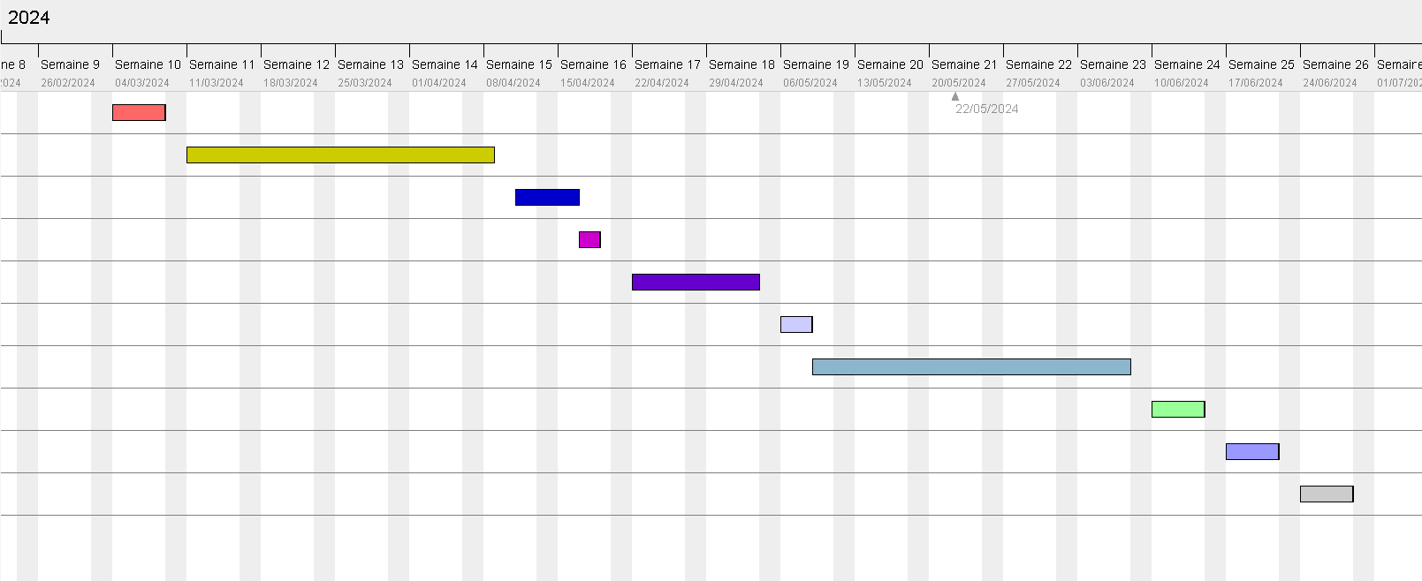

Fig. 1.8 : Diagramme de Gantt

### Outils utilisés pour la gestion du projet

Dans le cadre de notre projet, nous avons opté pour l'utilisation de Jira, un outil de gestion de projet largement reconnu pour sa robustesse et sa flexibilité.

* Présentation du Jira

Jira est un système de suivi de bugs, de gestion des incidents et de gestion de projets développé par Atlassian et publié pour la première fois en 2002. Il propose des solutions à la fois à destination des développeurs et des intervenants non développeurs. Il est destiné aux sociétés désireuses de mettre en place un fonctionnement en [méthode agile](https://fr.wikipedia.org/wiki/M%C3%A9thode_agile) et facilite le travail des utilisateurs concernés dans leur organisation. Il permet notamment la création et la planification de tâches via un système de rédaction et de gestion des [récits utilisateurs](https://fr.wikipedia.org/wiki/R%C3%A9cit_utilisateur). [3]



Fig. 1.8 : Logo du jira

* 1. **Conclusion**

Dans ce chapitre, nous avons établi le contexte général de notre projet en commençant par présenter l'entreprise d'accueil (FULLWAVE). Nous avons également introduit le contexte de notre projet, qui repose sur la solution de gestion de processus de recrutement. Enfin, nous avons présenté la méthode de gestion de projet adoptée, qui est une combinaison de JIRA et du Scrum.

Diagramme de classe :

Table candidat les champs des candidats

Table d’administration avec ses champs

Table de login

Table permission

Table status